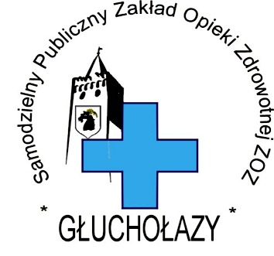 | Samodzielny Publiczny  Zakład Opieki Zdrowotnej Zespół Opieki Zdrowotnej  ul. M.C.Skłodowskiej 16, 48-340 Głuchołazy  tel.77 4391568, fax 77 4396422  e-mail: sekretariat@zoz.glucholazy.pl , www.zozglucholazy.pl
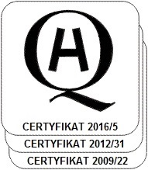 | Głuchołazy, dn. 03-06-2022

Odpowiedź na zapytanie

SPZOZ/ZP-JK/70/22

Dot. postępowania prowadzonego w trybie podstawowym pt. Dostawa materiałów opatrunkowych i rękawic medycznych ZP/01/05/2022

- Czy Zamawiający dopuści zaoferowanie ZinoDr.A?
Odp. Tak

Powyższe odpowiedzi należy traktować jako integralną część SWZ na w/w postępowanie.

Z poważaniem
Specjalista ds. zamówień publicznych
Jolanta Kowalik

